X

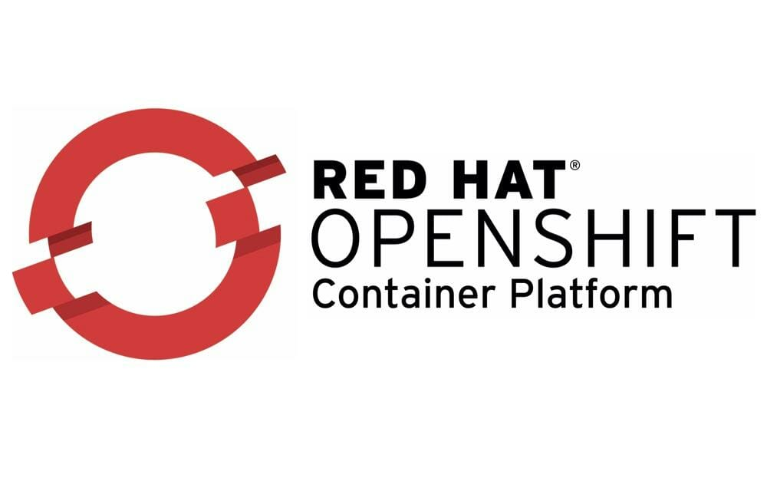

**IBM Developer Advocates Team**

[AlejandroB.Villasenor@.ibm.com](mailto:AlejandroB.Villasenor@.ibm.com)

# Índice

1. Pre-Work.
2. Iniciar el servidor de OpenShift .
3. Crear un proyecto.
4. Crear una app y exponerla.

# Pre-work

Nos encargaremos de instalar un Hypervisor en nuestra computadora para la creación de un cluster en OpenShift en él.

See the appropriate section for your hypervisor and operating system:

Elije el hypervisor apropiado para tu sistema operativo:

* Para Linux, [set up the KVM driver](https://docs.okd.io/latest/minishift/getting-started/setting-up-virtualization-environment.html#setting-up-kvm-driver)
* Para macOS, [set up the hyperkit driver](https://docs.okd.io/latest/minishift/getting-started/setting-up-virtualization-environment.html#setting-up-hyperkit-driver)
* Para Windows, [set up the Hyper-V driver](https://docs.okd.io/latest/minishift/getting-started/setting-up-virtualization-environment.html#setting-up-hyperkit-driver)
* Para VirtualBox (all platforms), [set up Minishift to use VirtualBox](https://docs.okd.io/latest/minishift/getting-started/setting-up-virtualization-environment.html#setting-up-virtualbox-driver)

Ahora en turno de instalar Minishift. Sigue las siguientes instrucciones.

[download Minishift](https://docs.okd.io/latest/minishift/getting-started/installing.html)

# Iniciar el servidor de OpenShift

Para iniciar el servidor de OpenShift teclea en la terminal lo siguiente.

minishift start --vm-driver <driver>

<driver> es el driver que has instalado en el pre-work para crear el ambiente virtualizado donde se creará el cluster de OpenShift. Ej. ‘hyperkit’ o ‘virtualbox’.

Si solo has instalado uno, bastará que solo escribas lo siguiente.

minishift start

Una vez hecho esto te debera aparecer la dirección de la UI de OpenShift el cual por ahora no haremos caso ya que haremos todo el workshop desde la terminal.

Teclea el siguiente comando para logearte en el cluster como administrador.

oc login -u system:admin

Si te aparece que el comando ‘oc’ no lo ha encontrado, teclea lo siguiente para cargar el comando en el ambiente de trabajo actual.

eval $(minishift oc-env)

# Crear un Proyecto

Crearemos un nuevo proyecto llamado ‘hello-openshift’

oc new-project nodered-openshift

Automaticamente entrarás al proyecto recién creado.

# Crear una app y exponerla

Clona el repositorio y posicionate desde la terminal en él.

Ejecuta

npm install

Tecleamos los siguientes comandos:

* Crea un app en minishift

oc new-app nodejs~./ --name=node-red

* Comienza el build de tu app

oc start-build node-red --from-dir=./

* Obtiene el servicio

oc get service node-red

* Expone el servicio

oc expose service node-red

* Accedes al servicio con la salida que te arroje en HOST/PORT

oc get route/node-red

Puedes monitorear el build (que OpenShift hace de manera automática) de la app con el siguiente comando.

oc status

¡Listo! Has logrado correr Node-RED en OpenShift. ¡Felicidades!